RKKP Github – Start Guide

Indhold

Installation af Github 1

Interaktion med Github 4

Kontrol 6

# Installation af Github

1. Tjek din mail, du har fået en invitation til Github
2. Opret en konto hos Github  
   *Bemærk at du har fået tildelt Administrator rollen.*
3. Download og installerer **Github Desktop** fra: **Region H´s** **SoftwareCentral**: <http://softwarecentral.regionh.top.local/Shop>  
     
   Søg på ***Github*** og vælg det søgeresultat som hedder: **GitHubDesktop 2.4.3**

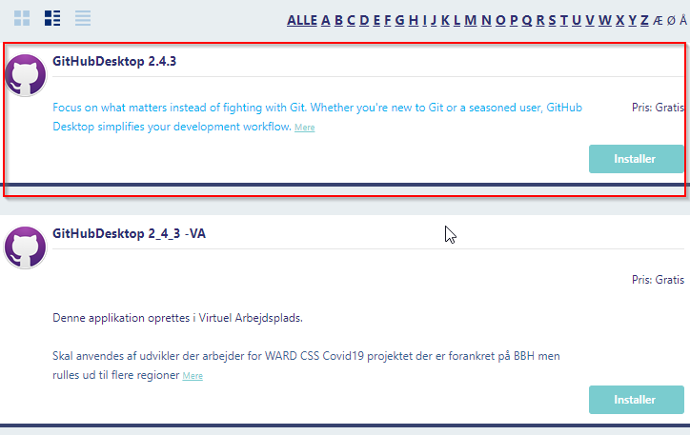

1. Når du har installeret **Github Desktop** programmet, så start denne.  
   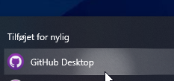
2. Start med at vælge **Sign in to** **Github.com**

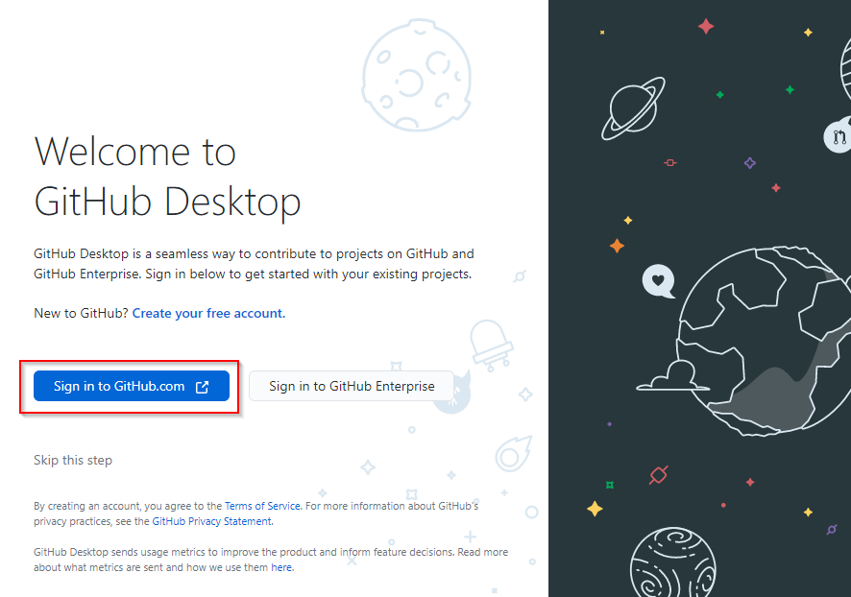

1. Hvis du får nedenstående skærm-billede så skal vælg **Sign in using your browser**  
   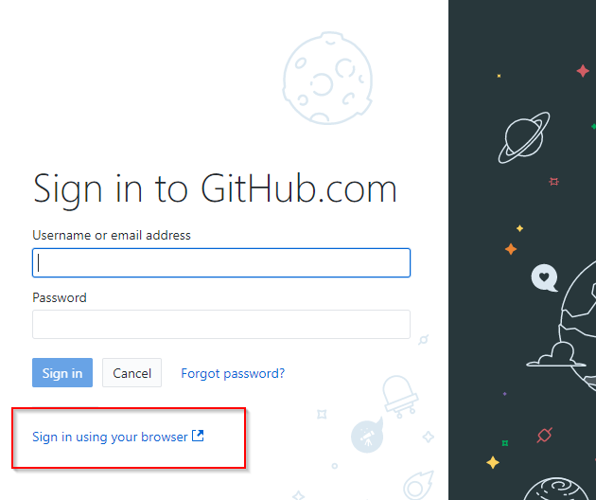
2. Hvis du ser denne browser besked så vælg **Åbn**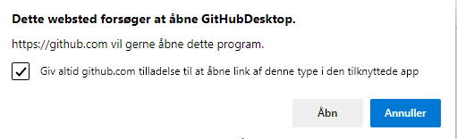
3. **Log ind**med den konto du har oprettet hos Github.com, jf. punkt 2.  
   Vælg din "rigtige" email i drop down listen og den auto-genereret mail.

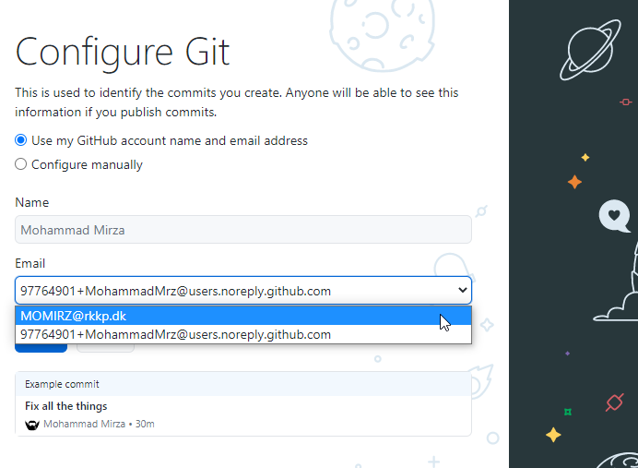

1. Klik Finish knappen.   
   Du vil nu se følgende skærm-billede  
   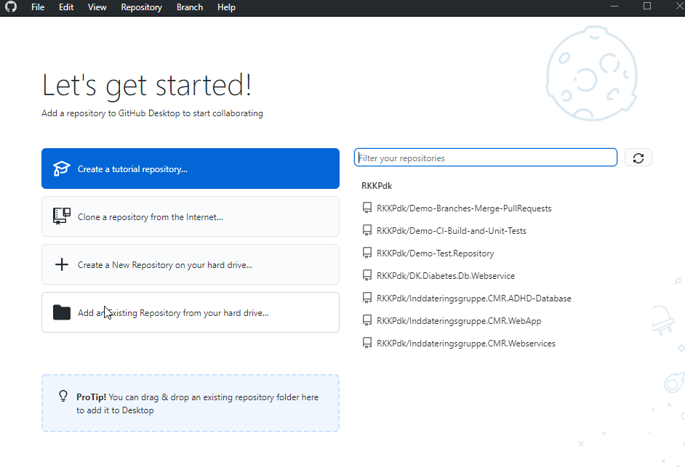

# Interaktion med Github

Nu er du klar til at interagere med Github. Der er oprettet et **Demo Test Repository** som du kan *lege* med. Vælg som vist:

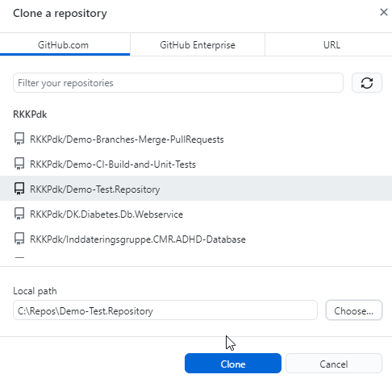

I Local Path angiv stien **C:\Repos**.   
NB: Sørg for at **Repos** folderen **eksisterer** under din PC´s C:\ drev.   
Du skal **ikke** skrive Demo-Test.Repository delen, det gør Github automatisk.

1. Open Notepad program og skriv noget tekst i denne og gem filen under: C:/Repos/DemoTestRepository  
   Forneden har jeg lavet en tekst fil, som har samme navn som mit bruger navn og lagt den under angivet sti.  
   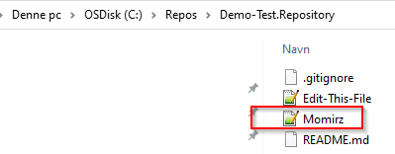  
   Bemærk at Github Desktop har download nogle filer til folderen, et af disse er Edit-This-File.txt. Denne skal du vente med at ændre i.

1. Tilbage i Github Desktopses den nye fil, som jeg valgte at kalde Momirz.txt.  
   *Github Desktop holder øje med alle filder i C:\Repos folderen og kan derfor konstatere at du har lavet en ny fil i denne folder.*   
     
   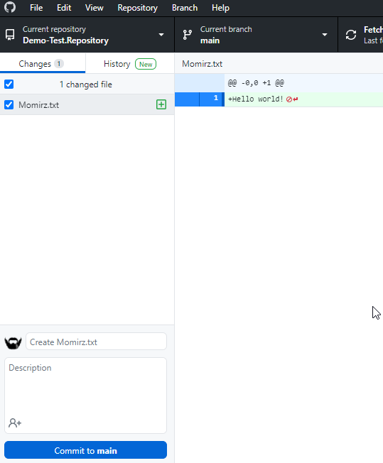
2. Du kan nu begynde at sende denne fil til vores Github repository på Internettet ved at klikke den blå knap nederst til venstre, den som siger: ***Commit to main***
3. Filen er ikke helt lagt i Github repositoryen endnu. Du skal til sidst klikke den ***blå Push knap***.  
     
   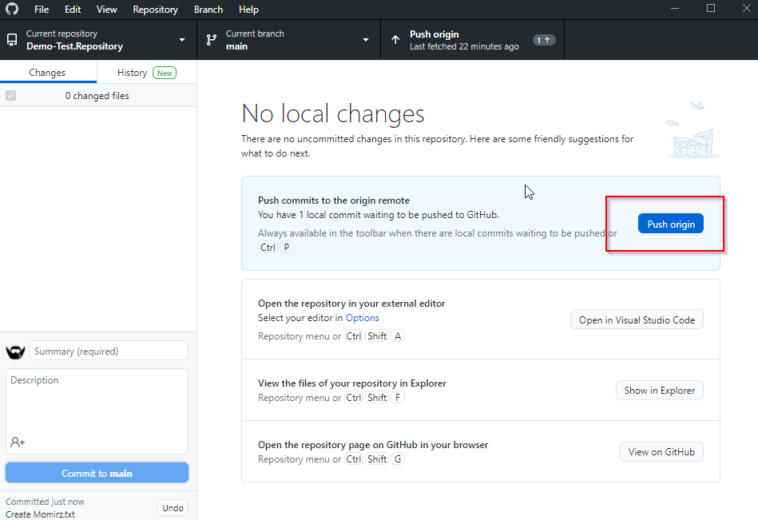

# Kontrol

Nu kan du **kontrollere** om alt er gået godt, dvs. om din fil er oploadet til Github repositoryen.

1. Åben din browser og log ind på Github og gå til Github repositoryen, som du lige har arbejdet med: <https://github.com/RKKPdk/Demo-Test.Repository>
2. Du vil nu kunne se de ændringer du har lavet.  
   I dette scenarie har jeg lavet Momirz.txt filen, som det ses i nedenstående skærm-dump.   
     
   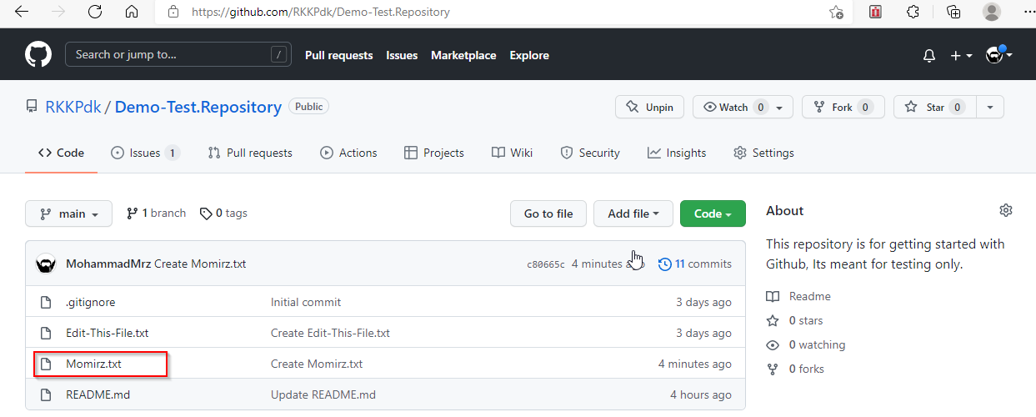

- SLUT -